МУНИЦИПАЛЬНОЕ АВТОНОМНОЕ ОБЩЕОБРАЗОВАТЕЛЬНОЕ УЧРЕЖДЕНИЕ «ШКОЛА №5» г.МУРАВЛЕНКО, ЯМАЛО-НЕНЕЦКИЙ АО

ИЗУЧЕНИЕ ФИЗИОЛОГИИ ПРОСТЕЙШИХ ЖИВОТНЫХ.

Автор работы Подкопова Полина Владимировна
МАОУ «Школа№5» г.Муравленко, 8 класс
Руководитель:
Дубровина Ираида Викторовна
учитель биологии МАОУ «Школа№5» г.Муравленко

Введение
Антони Левенгук, был немало удивлён, увидев однажды в капле дождевой воды странных существ. Он рассматривал в микроскоп разные объекты, но, то, что он обнаружил в этот раз, отличалось от всего изученного ранее. Ведь он открыл и описал в 1676 году мир невидимых существ.
Работая над своим исследованием, мы тоже стали слегка «Левенгуками». Во - первых потому, что удивлению не было предела, ведь оказывается в капле обычной аквариумной воды находится целый мир, во - вторых потому, что первоначальный интерес к незнакомому объекту перерос в увлечение.
Актуальность исследования: увидев под микроскопом амёбу и инфузорию туфельку, захотелось узнать об этих животных больше, определить их названия, изучить внутреннее строение. Однако, приступая к изучению темы «Простейшие» в учебном курсе «Биологии 7 класса», обратили внимание, что дополнительного материала по интересующим нас вопросам совсем мало. Ресурсы интернет также дали нам лишь отрывочные, часто противоречивые сведения, а определить увиденных животных, вообще не представилось возможности, т.к. классификация протистов переживает период постоянных бурных изменений. Поэтому мы решили изучить некоторые вопросы физиологии простейших самостоятельно.
Проблема: противоречие между желанием получить нужную информацию и недостаточностью сведений в научной литературе.
Цель работы: изучить некоторые вопросы физиологии простейших животных.
Основные задачи:
1. Изучить литературу по интересующей нас теме.
2. Проанализировать информацию из литературных источников.
3. Провести необходимые эксперименты.
4. Ознакомить сверстников с результатами исследования.
5. Личная задача авторов: получение опыта исследовательской деятельности.
Объект исследования: простейшие животные.
Предмет исследования: физиология простейших.
Гипотеза исследования: если мы проведём необходимые исследования по изучению простейших, то сможем получить более подробные сведения по интересующему нас вопросу.
Методы исследования:
Теоретические: анализ литературы по исследуемой теме.
Эмпирические: наблюдение, эксперимент.
Новизна: простейшие – одна из наиболее малоизученных групп животных, сведения об их анатомии, физиологии отрывочны и несистематизированы. А сведения о классификации и систематике в разных источниках трактуются по-разному. Поэтому для нашего первого опыта исследования мы и решили взять такие малоизученные объекты, чтобы попытаться внести свою лепту в научное исследование.
Практическая значимость: простейшие животные могут использоваться как индикаторы чистоты водоёма, основываясь на результатах эксперимента можно предложить способы борьбы с паразитическими простейшими. Работа может быть использована при изучении темы «Простейшие» в школьном курсе биологии 7 класса, в кружковой деятельности для развития интереса учащихся к научному эксперименту.

1. Основная часть:
1.1. Теоретическая часть. Анализ литературных источников.
Общая характеристика простейших
Проти́сты (др. - греч. πρώτιστος «самый первый, первейший»), или простейшие — гетерогенная группа эукариотических живых организмов.
Большинство простейших — мелкие организмы. Их средние размеры измеряются несколькими десятками микрометров (1 мкм равен 0,001 мм). Самые мелкие простейшие — внутриклеточные паразиты — достигают всего 2—4 мкм, а длина самых крупных видов, например некоторых грегарин, может достигать 1000 мкм. Ископаемые раковинные корненожки, например нуммулиты, в диаметре достигали 5—6 см и более.
Строение клетки простейших характеризуется всеми основными признаками клеточного строения эукариот. У простейших можно выделить особые функциональные комплексы органелл, которые соответствуют системам органов и тканей многоклеточных. Покровные и опорные органеллы. Часть видов одноклеточных не обладает покровными и опорными структурами. Клетка таких простейших ограничена лишь мягкой цитоплазматической мембраной.
Строение и жизненные циклы
Простейшие обладают тончайшими морфофизиологическими приспособлениями к обитанию в различных экологических условиях. Обитают в воде, влажной почве или в теле различных животных и человека. Форма их тела весьма разнообразна — от неопределённой (как у амёбы) до удлинённой, обтекаемой, веретеновидной (трипаносома), некоторые имеют наружную раковину (фораминиферы), а живущие в толще воды — причудливые выросты.
Тело большинства простейших состоит из одной клетки, содержащей одно или несколько ядер. У одних тело одето лишь тончайшей мембраной, у других помимо клеточной мембраны развит ряд структур, образующих вместе с мембраной более или менее толстую оболочку, обычно эластичную — пелликулу. Цитоплазма у простейших может быть условно разделена на наружную (эктоплазму, плазмагель) и внутреннюю (эндоплазму, плазмозоль), различимые под микроскопом.
Простейшие способны передвигаться с помощью ложноножек, жгутиков или ресничек, реагируют на различные раздражения (фототаксис, хемотаксис, термотаксис и др.).
Питаются простейшие мельчайшими животными, растительными организмами и гниющими органическими веществами, паразитические формы обитают на поверхности тела, в полостях тела или тканях организмов своих хозяев. Пути поступления пищи в организм клетки также различны: пиноцитоз, фагоцитоз, осмотический путь, активный перенос веществ через мембрану. Поступившую пищу, они переваривают в пищеварительных вакуолях, заполненных пищеварительными ферментами. Некоторые из них, имеющие фотосинтезирующих внутриклеточных симбионтов — хлорелл или хлоропласты (например, эвглены) способны синтезировать органическое вещество из неорганических веществ с помощью фотосинтеза.
Газообмен у простейших осуществляется всей поверхностью тела осмотическим путем; выделение продуктов обмена веществ и избытка воды происходит через поверхность тела, а также с помощью специальных периодически образующихся сократительных (или пульсирующих) вакуолей. Вакуолей бывает одна или несколько.
Размножение простейших происходит бесполым и половым путём в зависимости от условий существования. При бесполом размножении сначала ядро делится на две или несколько частей, а затем делится цитоплазма на две (равные или неравные) или много частей (соответственно числу вновь образовавшихся ядер). В результате из одного организма образуется два (одинаковых или неравных по величине) или несколько новых организмов. При половом размножении две равные или различные по величине и строению (мужская и женская) особи сливаются друг с другом, образуя зиготу, которая затем начинает размножаться бесполым путём. Иногда между двумя особями происходит обмен частью ядер при соприкосновении особей (образования зиготы не наблюдается).
При неблагоприятных условиях простейшие способны образовывать цисты: их тело округляется и покрывается толстой оболочкой. В таком состоянии они могут находиться долгое время. При благоприятных условиях простейшее освобождается от оболочки и начинает вести подвижный образ жизни.
Классификация
Протистов традиционно делили на группы по схожести с вышестоящими царствами.
Саркомастигофоры — способны к передвижению с помощью жгутиков или псевдоподий (ложноножек), иногда оба способа используются совместно. Условно разделяют на две подгруппы — Жгутиковые и Саркодовые. К жгутиковым традиционно относили и многих фотосинтезирующих протистов (эвглену, хламидомонаду и др.), которых ботаники уже тогда относили к разным отделам водорослей.
Инфузории (Ciliophora) — с большим количеством ресничек, например, инфузория Paramecium.
Споровики (Sporozoa) — неподвижные или двигающиеся за счет особого «скользящего» движения паразиты, имеющие особый аппарат проникновения в клетку — например, малярийный плазмодий (Plasmodium); многие способны к образованию спор.
Классификация протистов переживает период постоянных бурных изменений.
Экологические функции
Роль простейших в жизни природы и человека весьма значительна. В водоёмах они питаются бактериями и гниющими органическими остатками, очищая воду (санитарная роль), а также сами являются пищей для многих животных, играют большую роль в почвообразовательных процессах. Обитатели толщи воды океанов — фораминиферы (с известковыми раковинами), радиолярии (с кремниевым скелетом), кокколиты (из жгутиковых, имеющих известковый панцирь) — отмирая, образуют на дне мощные отложения известковых и кремниевых пород, входящих в состав земной коры. Мел, например, состоит на 90—98 % из панцирей кокколитофорид. Ископаемые протисты используются в стратиграфии осадочных пород, что особенно важно при поиске полезных ископаемых.
Среди простейших есть паразиты растений, животных и человека. Так, малярийный плазмодий, поселяясь в эритроцитах человека, разрушает их, вызывая тяжёлую болезнь — малярию, а дизентерийная амёба, паразитируя в клетках стенок толстого кишечника человека, приводит к появлению кровавого поноса. Реснитчатые инфузории вызывают ихтиофтириоз у аквариумных рыб. Распространены и многие другие паразиты, вызывающие тяжёлые патологии человека, животных и растений.
Эволюция простейших
Ученые считают, что саркодовые и жгутиковые — самые древние простейшие. Они произошли от древних жгутиковых около 1,5 млрд лет назад. Инфузории — более высокоорганизованные животные — появились позднее. Существование жгутиковых, имеющих хлоропласты, свидетельствует о родстве и общности происхождения простейших и одноклеточных водорослей от древнейших жгутиковых.
1.2. Практическая часть:
Свою работу мы начали в октябре 2022г.
Первый этап работы – подготовка среды обитания для разведения одноклеточных.
Среда №1. Вода из аквариума с водорослями и моллюсками.
Среда №2. Вода с побегами комнатных растений (большое количество).
Среда №3. Вода из аквариума с водорослями и небольшим количеством побегов комнатных растений.
Развитие простейших продолжалось в течение 2 месяцев.
Второй этап работы - изучение состава простейших в разных средах. При подсчёте числа особей во всех экспериментах мы брали только объекты, находящиеся в поле зрения, предметное стекло не передвигали.
20 декабря 2022г. Температура воды: +18 градусов.
Среда №1 (см. приложение, диаграмма №1)
Объект №1. Удлинённые, крупные, передвигаются медленно, червеобразные - 30 особей.
Объект №2. Крупные, почти правильной, овальной формы, передвигаются вокруг собственной оси - 5 особей.
Объект №3. 2 особи амёбовидной формы.
Объект №4. более 50 одноклеточных существ, мелких, очень подвижных, удлинённо – овальной формы, с хорошо различимым ядром.
Среда №2(см. приложение, диаграмма №2)
Объект №4. Мелкие, очень подвижные, удлинённо – овальной формы, с хорошо различимым ядром - около 80 штук.
Объект №5. Малоподвижные, мелкие, овальной формы - 12 штук.
Объект №6. Средней величины, подвижные, овальной формы – 3 экземпляра.
Объект №7. Крупные, воронковидной формы, с длинным тонким отростком, скручивающимся спирально - 4 экземпляра.
Среда №3(см. приложение, диаграмма №3)
Объект №1. Удлинённые, крупные, передвигаются медленно, червеобразные – 24 экземпляра.
Объект №2. Крупные, почти правильной, овальной формы, передвигаются вокруг собственной оси - 13 особей.
Объект №4. Мелкие, очень подвижные, удлинённо – овальной формы, с хорошо различимым ядром – более 50 экземпляров.
Объект №6. Средней величины, подвижные, овальной формы - 7 экземпляров.
Т.о., определили, что видовой состав животных зависит от среды их обитания. Как видно на диаграммах №1, 2, 3 для среды №1 и №3 (в которых присутствует вода из аквариума), сходными видами являются объекты № 1, 2. Следовательно, можно сделать вывод, что данные организмы являются обитателями аквариума и, возможно питаются остатками корма рыб, водорослями, выделениями животных аквариума, бактериями.
В среде №2 и №3 помещены побеги комнатных растений, которые при гниении дают необходимую пищу многим одноклеточным. Для данных сред обитания сходным видом является объект№6. А мелкие, подвижные инфузории (объект №4) представлены во всех средах.
Следующий этап работы – определение видового состава простейших, их классификация. Эта работа была наиболее трудной, т.к. для определения простейших необходима была фиксация объекта и рассматривание его при большом увеличении. К тому же определителя простейших мы не обнаружили ни в библиотеках, ни в ресурсах интернет. Исходя из разных литературных источников и статей интернет – ресурсов мы смогли визуально определить несколько объектов. Это – объект №1 (см. приложение, рисунок №1), который, правда, не является одноклеточным организмом – коловратка. Это одни из самых мелких многоклеточных. В планктоне прудов и озёр на долю коловраток приходится до 99%. Они получили своё название из-за двойного венчика ресничек, находящегося на переднем конце тела. Основным потребителем коловраток в биоценозе водоёма являются мальки рыб. Хотя эти животные не относятся к простейшим, мы решили всё же вести наблюдение и за ними.
Объект №2 (см. приложение, рисунок №2), – довольно крупная инфузория овальной формы. В цитоплазме хорошо заметны крупные органоиды, как выяснилось это ядра и пищеварительные вакуоли, а инфузория – представитель разноресничных инфузорий - бурсария. Бурсарии не обладают узкой пищевой специализацией, но в основном это хищники. Бурсарии очень прожорливы, они могут проглатывать довольно крупные объекты: например, излюбленной пищей их являются инфузории туфельки. Бурсария способна подряд проглотить 6—7 туфелек. В результате в её эндоплазме образуются очень крупные пищеварительные вакуоли.
Объект №4 (см. приложение, рисунок №3)– это представители класса инфузорий, мелкие, очень подвижные. Мы долго сомневались, определяя этот вид простейших, т.к. по внешнему виду, способу передвижения, наличию хорошо заметного ядра этот объект очень похож на всем известную инфузорию туфельку, но мельче размерами. Позже, анализируя научную литературу, выяснили, что при благоприятных условиях туфелька делится только бесполым путём и особи становятся мельче. При половом размножении инфузории укрупняются. Поэтому мы определили объект №4 как инфузорию туфельку, хотя допускаем, что это другой, очень близкий к ней вид, относящийся к роду Paramecium.
Объект №6(см. приложение, рисунок №4) – стиланихия – представитель отряда брюхоресничных инфузорий. Спереди тело несколько расширено, сзади — сужено. Может передвигаться резко, как бы скачками.
Стилонихия относится к числу простейших с очень широким диапазоном пищевых объектов. Её с полным правом можно назвать всеядным животным. Она может питаться, как и туфелька, бактериями. В число ее пищевых объектов входят жгутиконосцы, одноклеточные водоросли. Наконец, стилонихия может быть и хищником, нападая на другие, более мелкие виды инфузорий и поглощая их.
Объект №7(см. приложение, рисунок №5) – сувойки. Эти объекты мы легко определили по наличию длинного стебелька, который может скручиваться спиралью. Тело сувойек воронковидной формы. Передвигаются медленно, либо прикрепляются к субстрату. Сувойки, так же как и туфельки, питаются бактериями. Их ротовое отверстие постоянно открыто, и возникает непрерывный ток воды в направлении рта.
Следующий этап работы – изучение влияния температуры на жизнедеятельность простейших.
Опыт №1. Влияние понижения температуры на жизнедеятельность простейших.
21 февраля 2023 год.
Описание методики эксперимента.
Методику мы разработали самостоятельно, т.к. в анализируемой нами литературе нужных сведений не обнаружили. Сначала мы изучали влияние низких температур на жизнедеятельность одноклеточных.
Для проведения эксперимента небольшое количество жидкости из каждой среды поместили в 3 пронумерованных пробирки. Первоначальная температура среды + 18 градусов. Пробирки в штативе поместили в эксикатор с водой. В одну из пробирок опустили спиртовой термометр для определения температуры жидкости. Охлаждение среды осуществляли, добавляя в воду эксикатора снег. При понижении температуры на каждые 2 градуса брали каплю жидкости из пробирки №2(т.к. там больше всего животных) и наблюдали за поведением простейших (см. приложение, график №1).
При охлаждении до 16 градусов видовой состав почти не изменялся, а вот при температуре +14 из всех видов животных подвижными оставались, лишь мелкие инфузории (объект №4), скорость их движения гораздо меньше обычной. Температура +12 градусов – в поле зрения единичные экземпляры инфузории туфельки, скорость очень медленная. При температуре минус 11 градусов Цельсия подвижных животных не обнаружено. Объекты видны в поле зрения микроскопа, но они неподвижны и как бы укрупнились, а органоиды не видны. По всей вероятности это процесс инцистирования. В 2 других пробирках результаты аналогичны.
Т.о. выяснили, что наиболее благоприятная температура для простейших – выше 16 градусов.
Опыт №2. Зависимость количества особей простейших от повышения температуры среды
28 марта 2023 года.
Описание методики эксперимента.
В 3 пронумерованные пробирки налили немного жидкости из сред №1-№3. Поместили пробирки в химический стакан с водой и ведём нагревание на водяной бане. При повышении температуры жидкости в пробирке на 2 градуса, изучаем видовой состав простейших в пробирке №2. В пробирках №1 и№3 пробы берём через каждые 4 градуса. Картина аналогичная.
Зависимость числа особей (подсчитывались все особи, независимо от видовой принадлежности) от повышения температуры отображена на графике №2 (см. приложение). Поведение простейших с повышением температуры тоже менялось. Сначала скорость их увеличилась, но численность не менялось до температур в 30 градусов. После 30 градусов количество простейших стало уменьшаться, а скорость замедляться. Только коловратки передвигались быстро. После 32 градусов подвижными оставались только мелкие инфузории (объект №4). 38 градусов: подвижны единичные экземпляры мелких инфузорий, крупные объекты неподвижны и стали круглыми, органоиды невидны. При 42 градусах в поле зрения 4 подвижных объекта. При 44 градусах нет ни одной подвижной особи.
Вывод: оптимальная температура для жизнедеятельности простейших от 16 до 30 градусов, а предел их выносливости от+12 до +42 градусов для мелких инфузорий. Чем крупнее животное, тем меньше порог выживаемости.
Опыт № 3. Проводился сразу же после эксперимента №2. После остывания жидкости мы провели подсчёт особей. Через 10 минут после остывания пробирки – температура 25 градусов выше нуля – в поле зрения микроскопа единичные особи мелких инфузорий. Подсчёт числа особей простейших проводили каждые 10 минут, (см. приложение, таблица №1). Как видно из данных таблицы численность мелких одноклеточных восстановилась почти полностью через 40 минут после остывания пробирки. Крупные объекты не обнаружены. Через 2 суток проводилась ещё 1 проба. Число особей инфузорий несколько ниже обычной – около 40, из крупных одноклеточных в поле зрения 3 экземпляра стиланихий в пробирке №2. Бурсарии и сувойки,а также многоклеточные коловратки не обнаружены ни в одной из пробирок. Возможно, это связано и с отсутствием пищи.
Вывод. При наступлении неблагоприятных условий численность животных резко сокращается, большинство образует цисты. После прекращения действия неблагоприятного фактора количество особей восстанавливается. Причем, чем мельче животное, тем этот процесс происходит быстрее.
Опыт №4. Изучение воздействия агрессивных сред на жизнедеятельность простейших.
4 апреля 2023г.
Описание методик проведения эксперимента.
Каплю жидкости из среды №2 поместили на предметное стекло. Добавили кристаллик поваренной соли на край капли. Проводим наблюдение. Количество объектов не изменилось, по мере растворения соли все простейшие переместились постепенно на другую сторону жидкости.
Взяли новую пробу воды из среды №2. Поместили маленькую каплю соляной кислоты в разведении 1:10 (на 10 капель воды, 1 каплю кислоты) на край капли. Все простейшие в течение нескольких секунд стали неподвижными. То же самое проделали со щёлочью. Результат аналогичный. Поместили каплю чистой обычной воды рядом с исследуемой на предметное стекло №1-№3. Просмотрели пробы под микроскопом через 30 минут. Все простейшие переместились в чистую воду из солёной в пробе №1. На предметных стёклах №2 и№3 подвижных простейших не обнаружено.
Вывод. При изучении воздействия химических реагентов, выяснили, что поваренная соль не вызывает гибель простейших, хотя они уплывали прочь от солёной воды, а вот воздействие кислоты и щёлочи, даже в небольшой концентрации, вызывают необратимую гибель одноклеточных. Поэтому простейшие могут служить индикаторами состояния водоёма.
Опыт №5. Изучение изменения видового состава животных в зависимости от времени содержания среды.
10 апреля 2023. Температура: + 20 градусов Цельсия.
Мы решили выяснить как изменился видовой состав простейших за 6 месяцев проведения эксперимента. Изменились условия, температура воды повысилась до 20 градусов Цельсия, увеличилась длина светового дня, освещённость.
Среда №1:
Водросли размножились в огромном количестве, некоторые начали отмирать, но признаков гниения нет, запах не обнаруживается. Вявлен 1 крупный объект – скорее всего многоклеточный, вид не определили, похож на водяного клеща и 4 экземпляра объект №4.
Среда №2:
Огромное количество гниющих растительных остатков, присутствует неприятный запах. Объект №4 – огромное количество, невозможно сосчитать. Появились новые инфузории – конусовидные, подвижные, довольно крупные – 8 экземпляров (Объект №8)- Стентор(трубач) (см.приложение, рисунок №6). Трубачи медленно плавают в воде широким концом вперед. Но они могут также временно прикрепляться к субстрату задним узким концом тела, на котором при этом образуется небольшая присоска. Пищевые объекты у трубача разнообразнее, чем у туфельки. Наряду с бактериями он поедает мелких простейших (например, жгутиковых), одноклеточные водоросли и т. п.
- Объект №4 – больше 100 экземпляров.
- Объект №6 - 21 экземпляр.
- Объект №8- 8 экземпляров
- Объекты №5 и №7 не обнаружены.
Среда №3:
Очень много отмерших органических остатков, признаков гниения нет, запах не обнаружен. Появились новые виды – объект №8, как в среде №2 и новый вид коловраток, объект №9 см.приложение, рисунок №7).
- Объект №1 – 5 экземпляров
- Объект№2 – 8 экземпляров
- Объект №4 – 23 экземпляра
- Объект №6 – 4 экземпляра
- Объект №8 – 4 экземпляра (не было в декабре)
- Объект №9 – 3 экземпляра (не было в декабре)
Вывод: численность и видовой состав простейших зависит от условий (температура, освещённость, длина светового дня), наличия гниющих органических остатков – основного корма большинства простейших.

2.Заключительная часть.
Простейшие – важное звено в цепях питания. Их роль в жизни водоема не менее важная, чем роль микроскопических растений. Ведь зоопланктон — следующее за фитопланктоном звено пищевой цепи, трансформации энергии. Значение в природе также велико: источник питания для других животных, выполняют роль санитаров, очищая водоемы от бактерий и гниющих веществ, служат индикаторами чистоты воды. Участвуют в круговороте веществ, являются возбудителями заболеваний домашних животных и человека. Все изучаемые нами простейшие входят в состав так называемого «активного ила» - метода биологической очистки сточных вод. Метод биологической очистки основан на способности некоторых видов микроорганизмов в определённых условиях использовать загрязняющие вещества в качестве своего питания.
Простейшие – интереснейшие объекты для проведения экспериментов по изучению физиологии животных.
Изучив некоторые вопросы физиологии простейших, мы можем сделать следующие выводы:
- Видовой состав одноклеточных зависит от среды обитания и условий: температуры, освещённости, длины светового дня.
- Основная пища простейших – это бактерии и гниющие органические остатки, водоросли, другие простейшие. Чем больше пищи в водоёме, тем выше численность животных.
- На жизнедеятельность простейших влияет множество факторов, в частности температура окружающей среды. Оптимальная температура для жизнедеятельности простейших от +16 до +30 градусов, а предел их выносливости от+12 до +42 градусов для мелких инфузорий. Чем крупнее животное, тем меньше порог выживаемости.
- Агрессивные среды: кислоты, щёлочи – вызывают необратимую гибель одноклеточных.
- При воздействии низких и высоких температур все изучаемые нами простейшие образовывали цисты. После прекращения действия неблагоприятного фактора численность животных восстанавливалась.
Рекомендации.
Простейшие животные – доступные объекты для проведения опытов на уроках и внеурочной деятельности, даже у нас, в условиях Крайнего Севера, где естественные среды обитания этих животных большую часть года недоступны для исследования. Большинство физиологических процессов у одноклеточных протекает аналогично многоклеточным животным. Поэтому мы рекомендуем содержать культуру простейших для изучения некоторых вопросов физиологии животных и постановки несложных экспериментов при изучении тем: «Простейшие», «Способы передвижения животных», «Раздражимость», «Способы размножения животных», «Факторы среды и их воздействие на биоценозы» в школьном курсе биологии 7 класса. «Одноклеточные и многоклеточные организмы», «Водная среда обитания», «Большой мир маленьких клеток» в курсе природоведения 5 класса, «Бесполое и половое размножение организмов», «Различие в строении клеток прокариот и эукариот», «Средообразующая деятельность организмов» в курсе биологии 9 класса. Методика проведения экспериментов приводится в данной работе.

Источники информации
- Цингер Я.А. Занимательная зоология: очерки и рассказы о животных : пособие для учащихся средней школы:Учпедгиз1957
- Сост. С.А. Молис ; Рец.: Д.В. Наумов, А.М. Розенштейн

Книга для чтения по зоологии: Беспозвоночные. Хордовые : М., Просвещение 1981г
- Серавин Л.Н. «Простейшие… Что это такое: Л. Наука, 1984
- Московская медицинская академия им. И.М. Сеченова, РУДН ; Н.В. Чебышев и др. ; рец.: М.Д. Сонин, В.И. Фрезе. Атлас по зоопаразитологии: для студентов медицинских вузов- М: Б.И., 2004

Приложение
Диаграмма №1

Диаграмма №2

Диаграмма №3

Рисунок №1. Коловратка
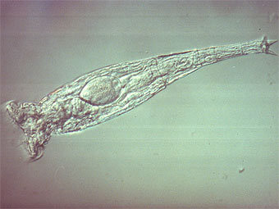

Рисунок №2.Бурсария
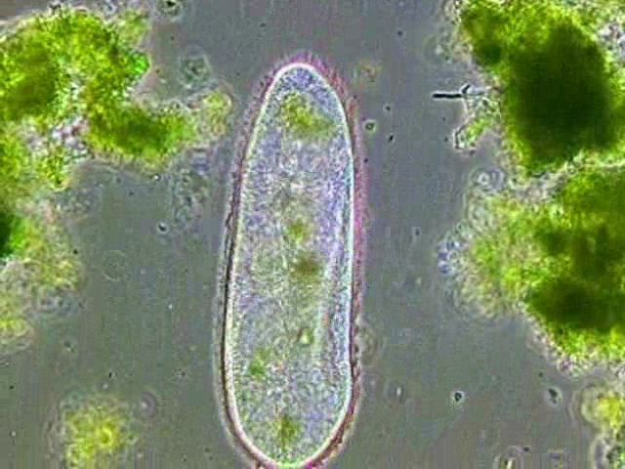
Рисунок №3. Инфузория-туфелька
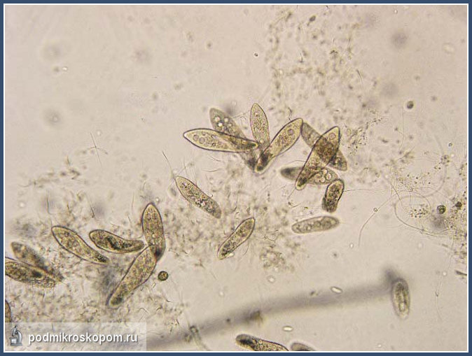

Рисунок №4. Стиланихия
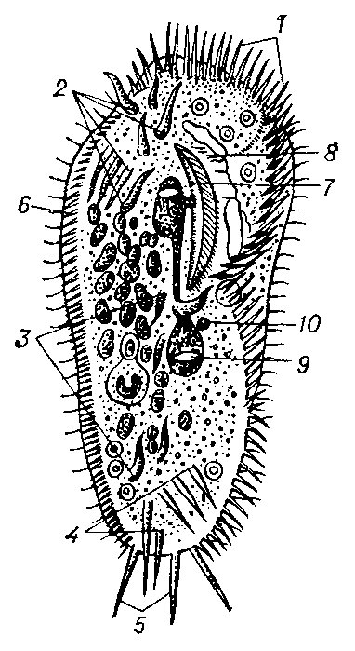
Рисунок №5. Сувойки
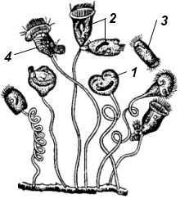

Рисунок №6.Трубач
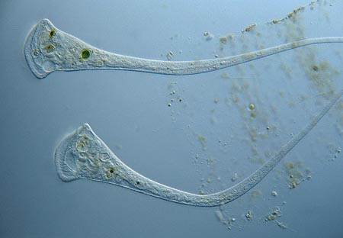
Рисунок №7. Коловратка
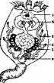

График №1

График №2

Таблица №1. Восстановление численности простейших после прекращения воздействия температуры.
Время, прошедшее после прекращения нагревания | Температура среды | Количество особей
10 минут | +25 | 8
20 минут | +20 | 14
30 минут | +18 | 30
40 минут | +18 | Больше 60

